第5讲 人造卫星 宇宙速度
学习目标 1.掌握卫星运动的规律,会分析比较卫星运行时各物理量之间的关系。2.理解三种宇宙速度,并会求解第一宇宙速度的大小。
1.天体(卫星)运行问题分析
将天体或卫星的运动看成匀速圆周运动,其所需向心力由万有引力提供。
2.人造卫星
(1)极地卫星:运行时每圈都经过南北两极,由于地球自转,极地卫星可以实现全球覆盖。
(2)近地卫星:轨道在地球表面附近的卫星,其轨道半径r≈R(地球半径),运行速度等于第一宇宙速度v=7.9 km/s(人造地球卫星的最大运行速度),周期T=85 min(人造地球卫星的最小周期)。
(3)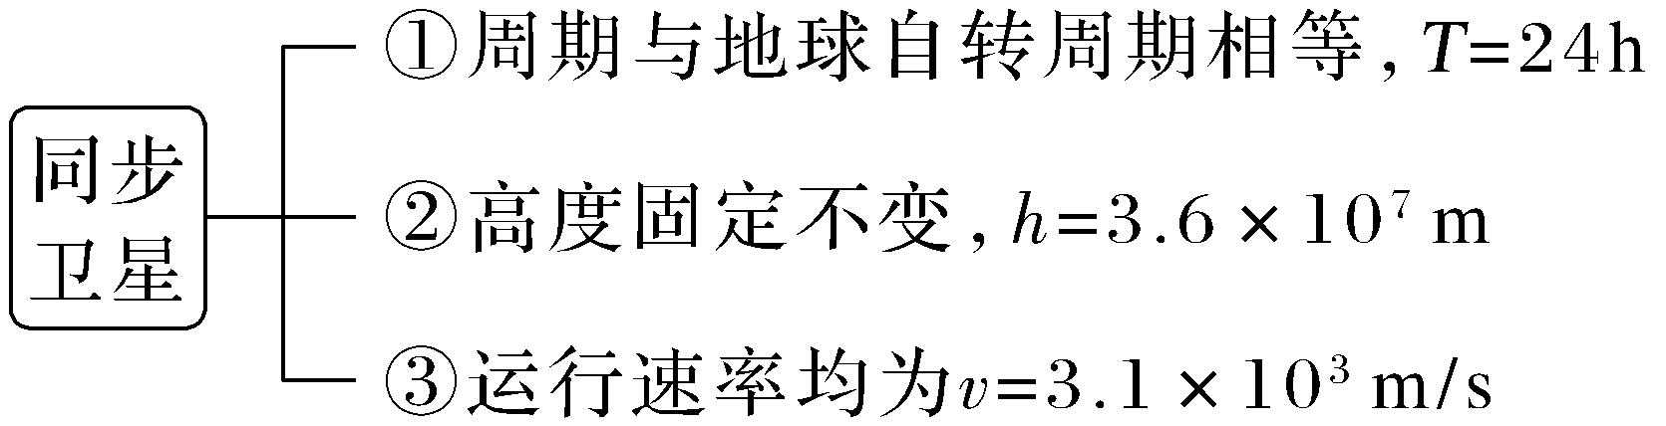
(4)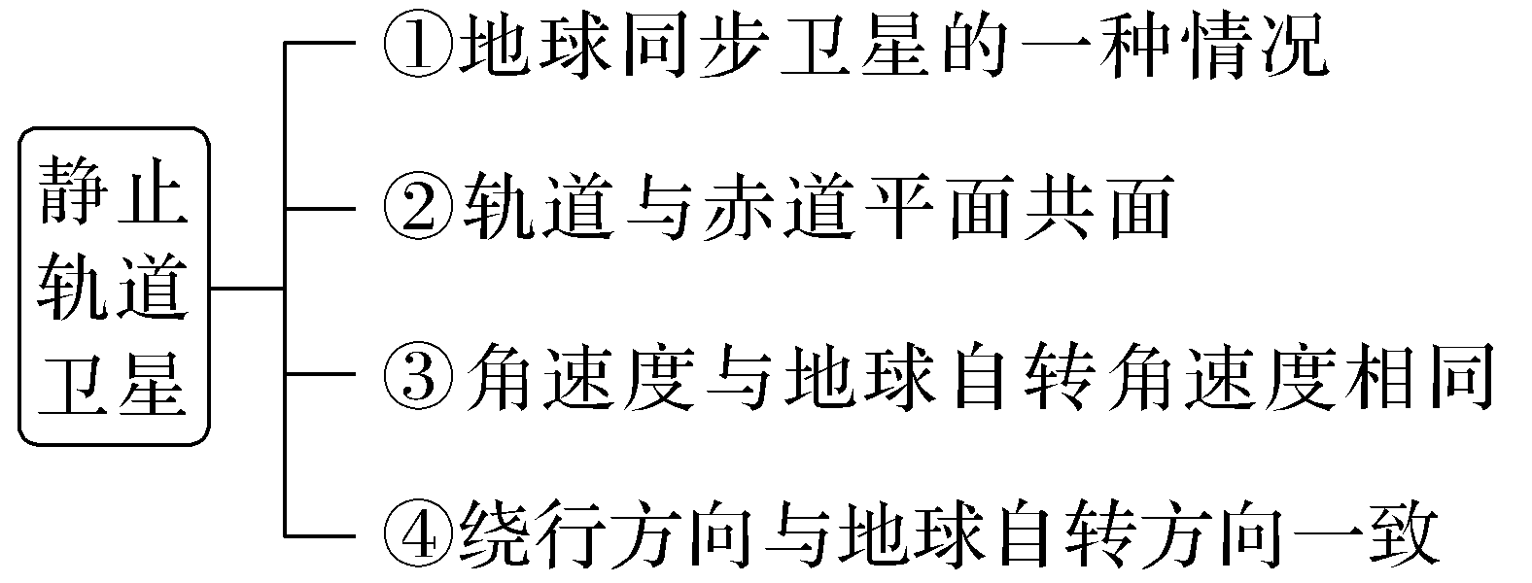
3.宇宙速度
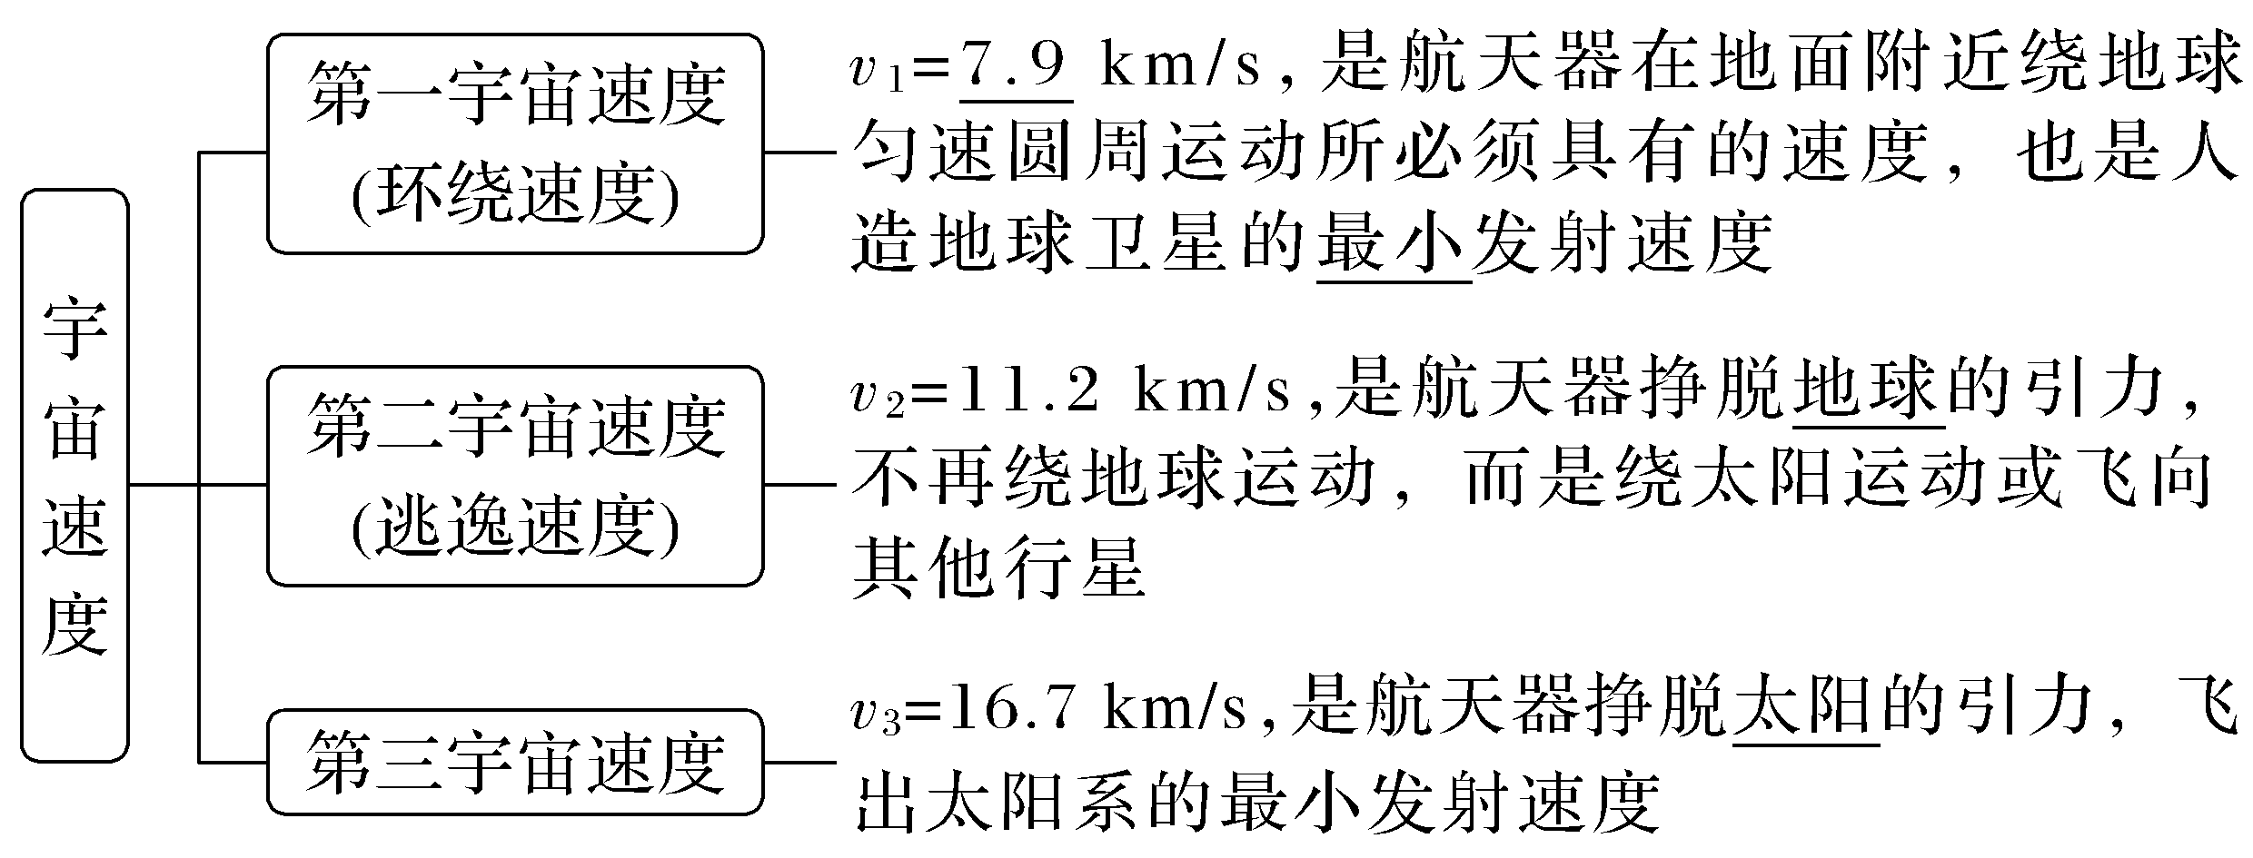
1.思考判断
(1)绕同一中心天体运动的两颗卫星,公转半径越大,向心加速度越大。(×)
(2)绕同一中心天体运动的质量不同的两颗卫星,若轨道半径相同,速率不一定相等。(×)
(3)近地卫星的周期最小。(√)
(4)极地卫星通过地球两极,且始终和地球某一经线平面重合。(×)
(5)不同的同步卫星的质量不一定相同,但离地面的高度是相同的。(√)
(6)月球的第一宇宙速度也是7.9 km/s。(×)
(7)同步卫星的运行速度一定小于地球第一宇宙速度。(√)
2.(人教版必修第二册P64T4改编)火星的质量和半径分别约为地球的$\frac{1}{10}$和$\frac{1}{2}$,地球的第一宇宙速度为v,则火星的第一宇宙速度约为( )
A.$\frac{\sqrt{5}}{5}$v B.$\sqrt{5}$v
C.$\sqrt{2}$v D.$\frac{\sqrt{2}}{2}$v
答案 A

考点一 卫星运动参量的分析
1.人造卫星运行轨道
卫星运行的轨道平面一定通过地心,一般分为赤道轨道、极地轨道和其他轨道,静止轨道卫星的轨道是赤道轨道。如图所示。
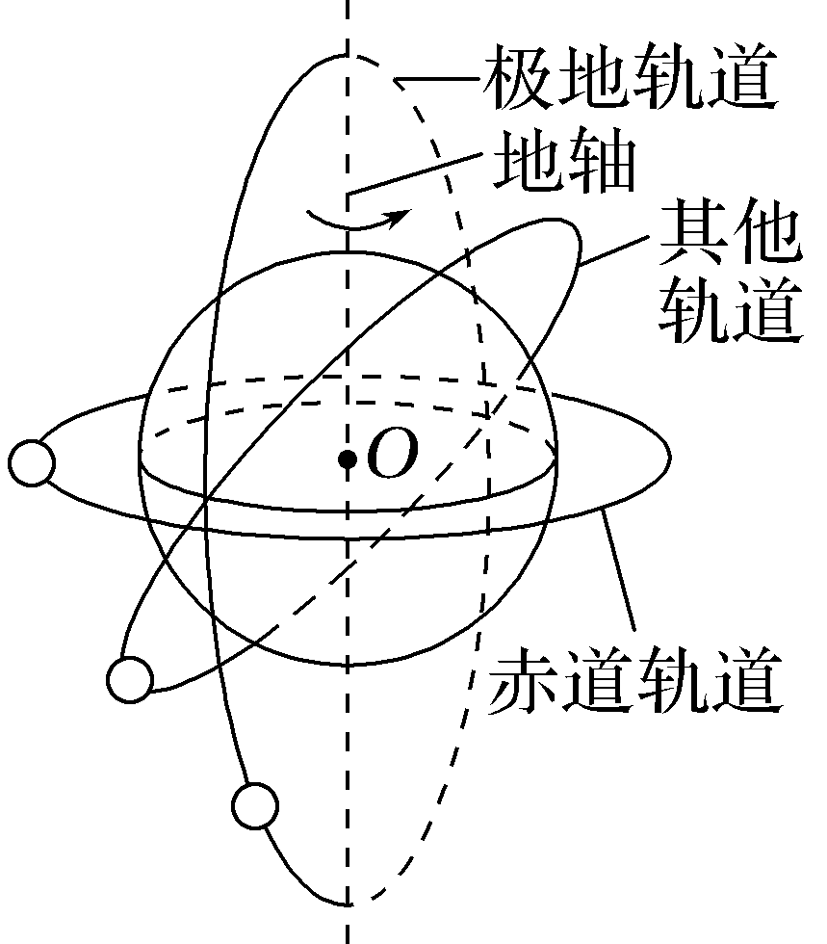
2.物理量随轨道半径变化的规律
G$\frac{Mm}{r^{2}}$=$\left\{\begin{matrix}ma→a=\frac{GM}{r^{2}}→a∝\frac{1}{r^{2}} \\ m\frac{v^{2}}{r}→v=\sqrt{\frac{GM}{r}}→v∝\frac{1}{\sqrt{r}} \\ mω^{2}r→ω=\sqrt{\frac{GM}{r^{3}}}→ω∝\frac{1}{\sqrt{r^{3}}} \\ m\frac{4π^{2}}{T^{2}}r→T=\sqrt{\frac{4π^{2}r^{3}}{GM}}→T∝\sqrt{r^{3}}\end{matrix}\right.$⇒公式中r指轨道半径,r越大,v、ω、a越小,T越大(高轨低速大周期)
角度1 卫星运动参量与半径的关系
例1 (2025·湖北卷,2)甲、乙两行星绕某恒星做圆周运动,甲的轨道半径比乙的小。忽略两行星之间的万有引力作用,下列说法正确的是( )
A.甲运动的周期比乙的小
B.甲运动的线速度比乙的小
C.甲运动的角速度比乙的小
D.甲运动的向心加速度比乙的小
答案 A
解析
G$\frac{Mm}{r^{2}}$=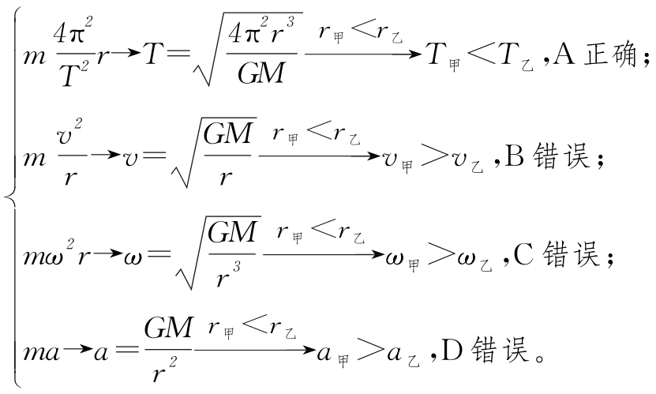
跟踪训练
1.2025年3月我国科学家通过研究嫦娥六号采回的月球背面月壤样品,取得重大突破,对理解月球乃至太阳系早期演化具有重大科学意义,嫦娥六号任务圆满成功。假设嫦娥六号绕某一中心天体运动的圆轨道半径减为原来的一半时,则嫦娥六号( )
A.向心加速度变为原来的2倍
B.线速度变为原来的2倍
C.运动周期变为原来的$\frac{\sqrt{2}}{4}$倍
D.所受万有引力变为原来的$\sqrt{2}$倍
答案 C
解析 根据G$\frac{Mm}{r^{2}}$=ma,解得a=$\frac{GM}{r^{2}}$,可知向心加速度变为原来的4倍,故A错误;根据$\frac{GMm}{r^{2}}$=m$\frac{v^{2}}{r}$,可得v=$\sqrt{\frac{GM}{r}}$,知线速度变为原来的$\sqrt{2}$倍,故B错误;根据$\frac{GMm}{r^{2}}$=m${\left(\frac{2π}{T}\right)}^{2}$r,可得T=2π$\sqrt{\frac{r^{3}}{GM}}$,知运动周期变为原来的$\frac{\sqrt{2}}{4}$倍,故C正确;根据F=G$\frac{Mm}{r^{2}}$,知嫦娥六号所受万有引力变为原来的4倍,故D错误。
角度2 同步卫星、近地卫星和赤道上物体的运行问题
例2 (2026·广东佛山二中月考)如图所示,a是静止在地球赤道地面上的一个物体,b是与赤道共面的某近地卫星,c、d均为地球的卫星,其中d是地球的同步卫星,以下关于a、b、c、d四者的线速度、角速度、周期、向心加速度的大小关系正确的是( )
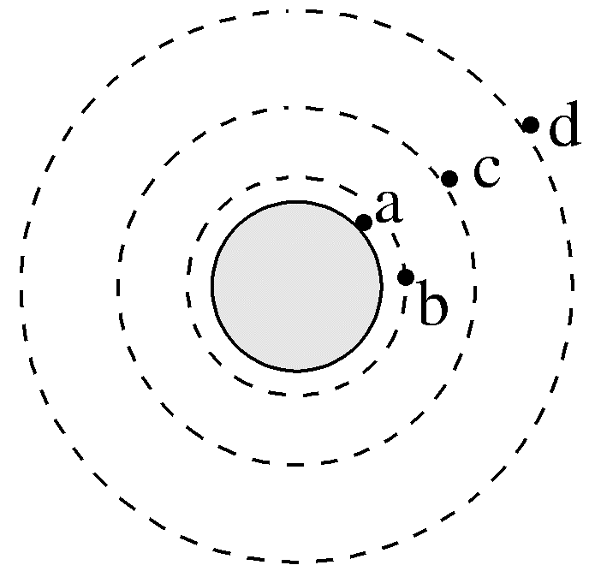
A.v_{a}>v_{b}>v_{c}>v_{d} B.ω_{a}>ω_{b}>ω_{c}>ω_{d}
C.T_{b}>T_{c}>T_{d}=T_{a} D.a_{b}>a_{c}>a_{d}>a_{a}
答案 D
解析 对于b、c、d三颗卫星来说,万有引力提供其做圆周运动的向心力,有G$\frac{Mm}{r^{2}}$=m$\frac{v^{2}}{r}$=mω²r=m$\frac{4π^{2}}{T^{2}}$r=ma_{n},可得v=$\sqrt{\frac{GM}{r}}$,ω=$\sqrt{\frac{GM}{r^{3}}}$,T=$\sqrt{\frac{4π^{2}r^{3}}{GM}}$,a_{n}=$\frac{GM}{r^{2}}$,根据三颗卫星的轨道半径之间的关系可得v_{b}>v_{c}>v_{d},ω_{b}>ω_{c}>ω_{d},a_{b}>a_{c}>a_{d},T_{b}<T_{c}<T_{d},对于a物体来说它属于地球的一部分,它转动的角速度以及周期与地球自转的相同,而地球自转的角速度、周期又与地球同步卫星的相同,即ω_{a}=ω_{自}=ω_{d},T_{a}=T_{自}=T_{d},因此ω_{b}>ω_{c}>ω_{d}=ω_{a},T_{b}<T_{c}<T_{d}=T_{a},故B、C错误;由a_{n}=ω²r,ω_{a}=ω_{d}=ω_{自},r_{d}>r_{a},可得a_{d}>a_{a},结合以上分析可得a_{b}>a_{c}>a_{d}>a_{a},故D正确;由v=ωr,ω_{a}=ω_{d}=ω_{自},r_{d}>r_{a},可得v_{d}>v_{a},结合以上分析可得v_{b}>v_{c}>v_{d}>v_{a},故A错误。
总结提升
近地卫星、同步卫星与地球赤道上物体的比较
项目 | 近地卫星 | 同步卫星 | 地球赤道上物体
图示 | 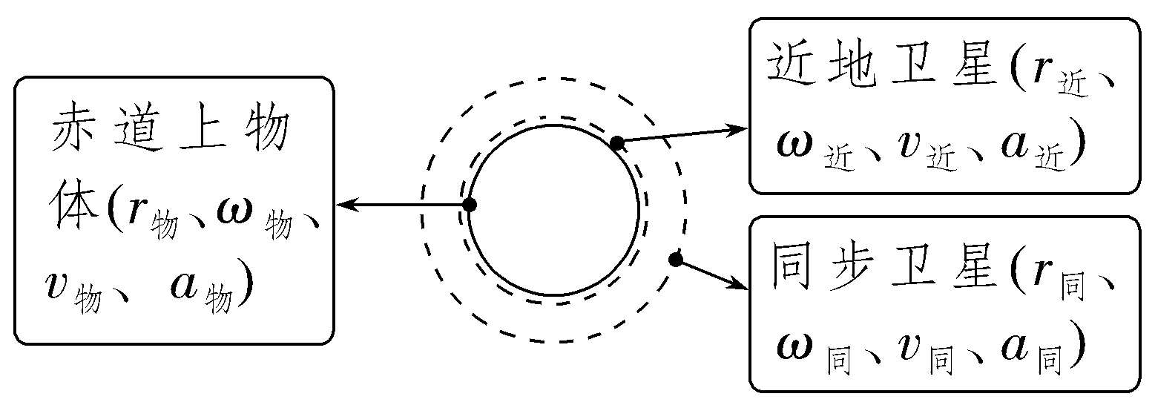
向心力 | 万有引力 | 万有引力 | 万有引力  的一个分力
轨道半径 | r_{同}>r_{物}=r_{近}
角速度 | ω_{近}=$\sqrt{\frac{GM}{R^{3}}}$,ω_{同}=ω_{物}=$\sqrt{\frac{GM}{{(R+h)}^{3}}}$,有ω_{近}>ω_{同}=ω_{物}
线速度 | v_{近}=$\sqrt{\frac{GM}{R}}$,v_{同}=ω_{同}(R+h)=$\sqrt{\frac{GM}{R+h}}$,v_{物}=ω_{物}R,有v_{近}>v_{同}>v_{物}
向心加  速度 | a_{近}=${ω_{近}}^{2}$R=$\frac{GM}{R^{2}}$,a_{同}=${ω_{同}}^{2}$(R+h)=$\frac{GM}{{(R+h)}^{2}}$,a_{物}=${ω_{物}}^{2}$R,有a_{近}>a_{同}>a_{物}
跟踪训练
2.(2026·北京四中模拟)如图所示,卫星a、b、c沿圆形轨道绕地球运行。a是极地轨道卫星,在地球两极上空约1 000 km处运行;b是低轨道卫星,距地球表面高度与a相等;c是地球同步卫星,则( )
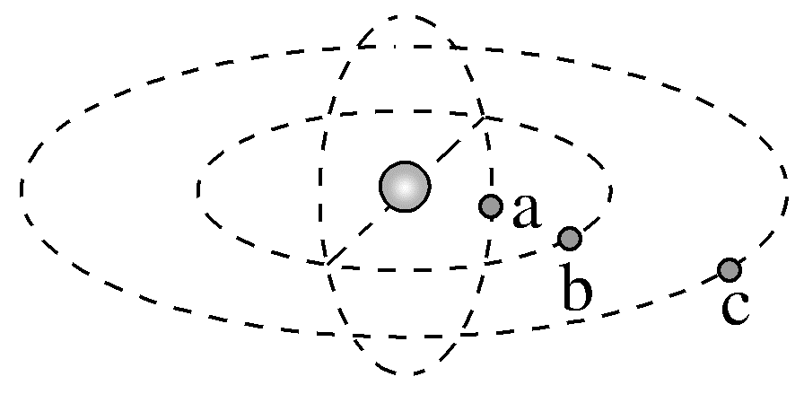
A.a、b的周期比c大
B.a、b的向心加速度比c小
C.a、b的线速度大小相等
D.a、b、c的机械能一样大
答案 C
解析 因为r_{a}=r_{b}<r_{c},根据开普勒第三定律$\frac{r^{3}}{T^{2}}$=k可知,T_{a}=T_{b}<T_{c},A错误;根据G$\frac{Mm}{r^{2}}$=ma可得a=$\frac{Gm}{r^{2}}$,可知a、b的向心加速度比c大,B错误;根据G$\frac{Mm}{r^{2}}$=m$\frac{v^{2}}{r}$,得v=$\sqrt{\frac{GM}{r}}$,可知a、b的线速度大小相等,C正确;因为不知道三个卫星的质量,则不能判断它们的机械能大小关系,D错误。

考点二 宇宙速度
第一宇宙速度的推导
方法一:由G$\frac{Mm}{r^{2}}$=m$\frac{{v_{1}}^{2}}{r}$得
v₁=$\sqrt{\frac{GM}{R}}$=$\sqrt{\frac{6.67×{10}^{-11}×5.97×{10}^{24}}{6.37×{10}^{6}}}$ m/s
=7.9 km/s。
方法二:由mg=m$\frac{{v_{1}}^{2}}{R}$得
v₁=$\sqrt{gR}$=$\sqrt{9.8×6.37×{10}^{6}}$ m/s=7.9 km/s。
第一宇宙速度是人造地球卫星的最小发射速度,也是人造地球卫星的最大环绕速度,此时它的运行周期最短,T_{min}=2π$\sqrt{\frac{R}{g}}$=2π$\sqrt{\frac{6.37×{10}^{6}}{9.8}}$ s≈5 078 s≈85 min。
例3 (2025·甘肃卷,2)如图,一小星球与某恒星中心距离为R时,小星球的速度大小为v、方向与两者中心连线垂直。恒星的质量为M,引力常量为G。下列说法正确的是( )
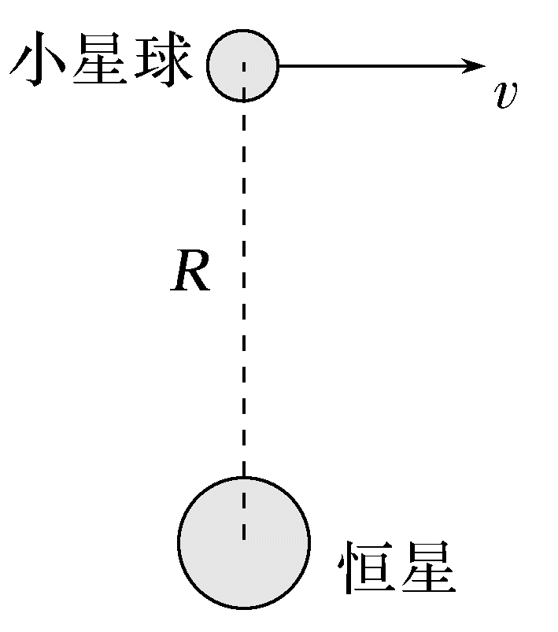
A.若v=$\sqrt{\frac{GM}{R}}$,小星球做匀速圆周运动
B.若$\sqrt{\frac{GM}{R}}$<v<$\sqrt{\frac{2GM}{R}}$,小星球做抛物线运动
C.若v=$\sqrt{\frac{2GM}{R}}$,小星球做椭圆运动
D.若v>$\sqrt{\frac{2GM}{R}}$,小星球可能与恒星相撞
答案 A
解析 由万有引力提供向心力有G$\frac{Mm}{R^{2}}$=m$\frac{v^{2}}{R}$,解得v=$\sqrt{\frac{GM}{R}}$,可知,若v=$\sqrt{\frac{GM}{R}}$,小星球做匀速圆周运动,故A正确;若$\sqrt{\frac{GM}{R}}$<v<$\sqrt{\frac{2GM}{R}}$,万有引力不足以提供小星球做匀速圆周运动所需要的向心力,小星球做离心运动,但又不能脱离恒星的引力范围,所以小星球做椭圆运动,而不是抛物线运动,故B错误;若v=$\sqrt{\frac{2GM}{R}}$,这是小星球脱离恒星引力束缚的临界速度,小星球的运动不是椭圆运动,故C错误;若v>$\sqrt{\frac{2GM}{R}}$,小星球将脱离恒星引力束缚,不可能与恒星相撞,故D错误。

宇宙速度与运动轨迹的关系
(1)v_{发}=7.9 km/s时,卫星绕地球表面做匀速圆周运动。
(2)7.9 km/s<v_{发}<11.2 km/s时,卫星绕地球运动的轨迹为椭圆。
(3)11.2 km/s≤v_{发}<16.7 km/s时,卫星绕太阳运动的轨迹为椭圆。
(4)v_{发}≥16.7 km/s时,卫星将挣脱太阳引力的束缚,飞到太阳系以外的空间。
跟踪训练
3.(2026·广东汕尾陆安高级中学高三期末)假设宇宙中有两颗行星A和B,半径分别为R_{A}和R_{B},R_{B}=3R_{A}。两颗行星的卫星轨道半径的三次方(r³)与运行公转周期的平方(T²)的关系如图所示。若不考虑其他星体对A、B的影响及A、B之间的作用力,则行星A、B的第一宇宙速度之比为( )
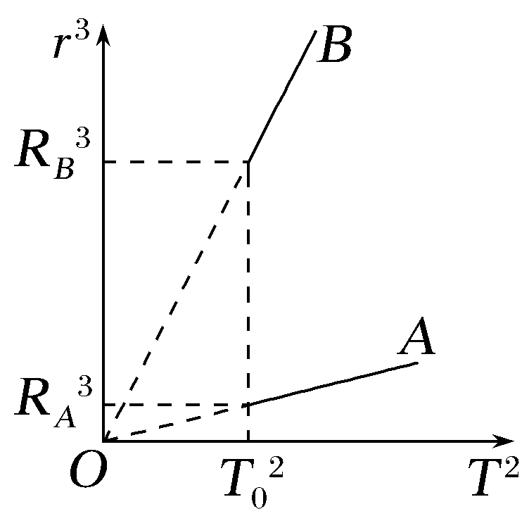
A.1∶5 B.1∶4
C.1∶3 D.1∶1
答案 C
解析 根据万有引力提供向心力,有$\frac{GMm}{r^{2}}$=m$\frac{4π^{2}}{T^{2}}$r,解得M=$\frac{4π^{2}r^{3}}{GT^{2}}$,由题图可知A、B的质量分别为M_{A}=$\frac{4π^{2}{R_{A}}^{3}}{G{T_{0}}^{2}}$,M_{B}=$\frac{4π^{2}{R_{B}}^{3}}{G{T_{0}}^{2}}$,第一宇宙速度满足$\frac{GMm}{R^{2}}$=m$\frac{v^{2}}{R}$,即v=$\sqrt{\frac{GM}{R}}$,解得$\frac{v_{A}}{v_{B}}$=$\sqrt{\frac{M_{A}R_{B}}{R_{A}M_{B}}}$=$\frac{1}{3}$,故C正确。
A级 基础对点练
对点练1 卫星运动参量的分析
1.(2025·河南卷,3)2024年天文学家报道了他们新发现的一颗类地行星Gliese12b,它绕其母恒星的运动可视为匀速圆周运动。已知Gliese12b轨道半径约为日地距离的$\frac{1}{14}$,其母恒星质量约为太阳质量的$\frac{2}{7}$,则Gliese12b绕其母恒星的运动周期约为( )
A.13天 B.27天
C.64天 D.128天
答案 A
解析 由G$\frac{Mm}{r^{2}}$=m$\frac{4π^{2}}{T^{2}}$r→T=2π$\sqrt{\frac{r^{3}}{GM}}$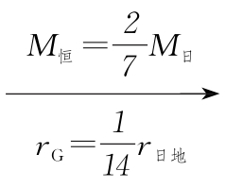$\frac{T_{G}}{T_{地}}$=$\sqrt{\frac{{r_{G}}^{3}}{{r_{日地}}^{3}}·\frac{M_{日}}{M_{恒}}}$=$\frac{1}{28}$,则T_{G}=$\frac{1}{28}$×365天≈13天,A正确。
2.(2026·重庆北碚模拟)如图所示,卫星P绕地球做匀速圆周运动,地球对卫星P的张角θ=60°,地球表面的重力加速度为g,地球半径为R,忽略地球自转的影响,下列说法正确的是( )
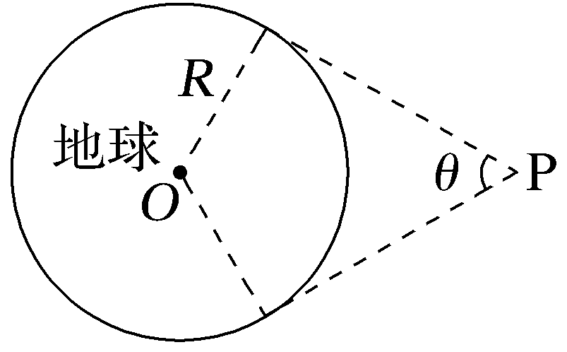
A.卫星的线速度大小为$\sqrt{\frac{gR}{4}}$
B.卫星的角速度大小为$\sqrt{\frac{g}{2R}}$
C.卫星的周期为4π$\sqrt{\frac{2R}{g}}$
D.卫星的加速度大小为$\frac{g}{8}$
答案 C
解析 设卫星的轨道半径为r,根据几何关系可得sin $\frac{θ}{2}$=$\frac{R}{r}$,解得r=2R,在地球表面有$\frac{GMm'}{R^{2}}$=m'g,卫星绕地球做匀速圆周运动,由万有引力提供向心力得$\frac{GMm}{r^{2}}$=m$\frac{v^{2}}{r}$=mω²r=m$\frac{4π^{2}}{T^{2}}$r=ma,联立解得v=$\sqrt{\frac{GM}{r}}$=$\sqrt{\frac{gR}{2}}$,ω=$\sqrt{\frac{GM}{r^{3}}}$=$\sqrt{\frac{g}{8R}}$,T=$\sqrt{\frac{4π^{2}r^{3}}{GM}}$=4π$\sqrt{\frac{2R}{g}}$,a=$\frac{GM}{r^{2}}$=$\frac{g}{4}$,故C正确。
3.(2026·海南海口高三期末)中国空间站运行在距离地球表面约400千米高的近地轨道上,而地球同步卫星离地高度约为36 000千米。如图所示,a为静止在地球赤道上的物体,b为中国空间站,c为地球同步卫星,则下列说法正确的是( )
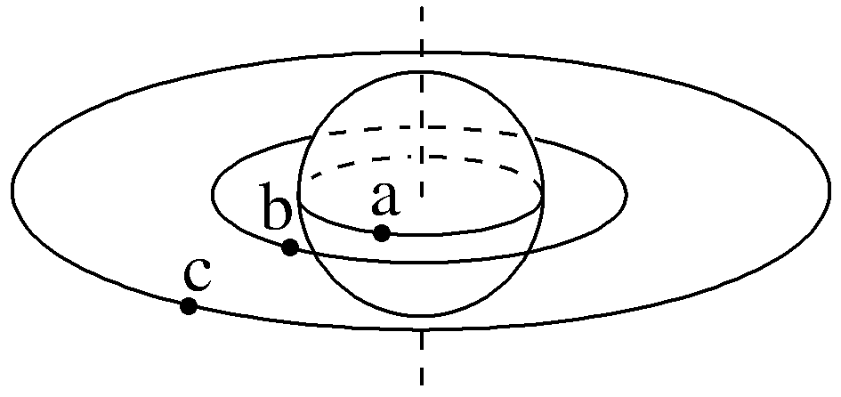
A.线速度的大小关系为v_{a}>v_{b}>v_{c}
B.周期关系为T_{a}=T_{c}>T_{b}
C.向心加速度的关系a_{c}>a_{b}>a_{a}
D.同步卫星c的发射速度要大于11.2 km/s
答案 B
解析 a与c的角速度和周期相同,由v=ωr知,v_{a}<v_{c},由a=ω²r知,a_{c}>a_{a}。对于b与c,根据万有引力提供向心力得G$\frac{Mm}{r^{2}}$=m$\frac{v^{2}}{r}$=m$\frac{4π^{2}}{T^{2}}$r=ma,解得v=$\sqrt{\frac{GM}{r}}$,T=$\sqrt{\frac{4π^{2}r^{3}}{GM}}$,a=$\frac{GM}{r^{2}}$,因c的轨道半径比b的大,则v_{b}>v_{c},T_{c}>T_{b},a_{b}>a_{c},综上有v_{a}<v_{c}<v_{b},T_{a}=T_{c}>T_{b},a_{b}>a_{c}>a_{a},故A、C错误,B正确;因同步卫星c没有脱离地球的束缚,所以同步卫星c的发射速度应小于11.2 km/s,故D错误。
4.(2025·重庆卷,7) “金星凌日”时,从地球上看,金星就像镶嵌在太阳表面的小黑点。在地球上间距为d的两点同时观测,测得金星在太阳表面的小黑点相距为L,如图所示。地球和金星绕太阳的运动均视为匀速圆周运动,太阳直径远小于金星的轨道半径,则地球和金星绕太阳运动的( )
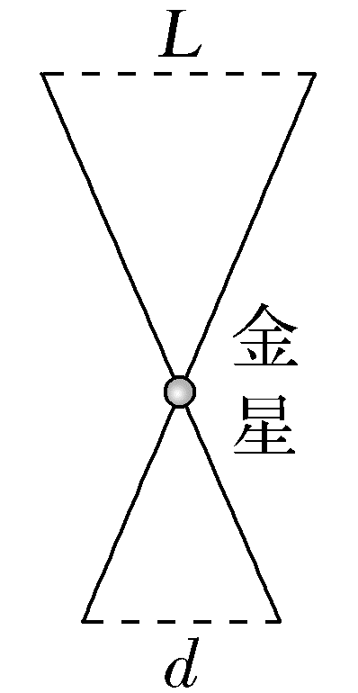
A.轨道半径之比为$\frac{L}{d}$
B.周期之比为$\sqrt[3]{{\left(\frac{L+d}{L}\right)}^{2}}$
C.线速度大小之比为$\sqrt{\frac{L+d}{L}}$
D.向心加速度大小之比为${\left(\frac{L}{L+d}\right)}^{2}$
答案 D
解析 太阳直径远小于金星的轨道半径,太阳直径忽略不计,根据题意结合几何知识可知,地球和金星绕太阳运动的轨道半径之比为$\frac{r_{地}}{r_{金}}$=$\frac{d+L}{L}$,故A错误;根据万有引力提供向心力有$\frac{GMm}{r^{2}}$=m${\left(\frac{2π}{T}\right)}^{2}$r=m$\frac{v^{2}}{r}$=ma,解得T=$\sqrt{\frac{4π^{2}r^{3}}{GM}}$,v=$\sqrt{\frac{GM}{r}}$,a=$\frac{GM}{r^{2}}$,可得周期之比为$\frac{T_{地}}{T_{金}}$=$\sqrt{{\left(\frac{d+L}{L}\right)}^{3}}$,线速度大小之比为$\frac{v_{地}}{v_{金}}$=$\sqrt{\frac{L}{d+L}}$,向心加速度大小之比为$\frac{a_{地}}{a_{金}}$=${\left(\frac{L}{d+L}\right)}^{2}$,故B、C错误,D正确。
对点练2 宇宙速度
5.(2026·广东佛山市一中月考)假设在未来某天,航天员在火星表面登陆后,以速率v₀竖直上抛一物体,物体从抛出到返回抛出点的时间为t。已知火星的半径为R,若忽略火星自转,则火星的第一宇宙速度为( )
A.$\sqrt{\frac{v_{0}R}{2t}}$ B.$\sqrt{\frac{2v_{0}R}{t}}$
C.2$\sqrt{\frac{v_{0}R}{t}}$ D.2$\sqrt{\frac{v_{0}t}{R}}$
答案 B
解析 设火星表面的重力加速度为g',物体做竖直上抛运动,有t=$\frac{2v_{0}}{g'}$,在火星表面,根据万有引力与重力的关系有G$\frac{Mm}{R^{2}}$=mg',由万有引力提供向心力有$\frac{GMm}{R^{2}}$=m$\frac{v^{2}}{R}$,即火星的第一宇宙速度为v=$\sqrt{\frac{GM}{R}}$=$\sqrt{g'R}$=$\sqrt{\frac{2v_{0}R}{t}}$,故B正确。
6.(2025·八省联考四川卷,2)我国某研究团队提出以磁悬浮旋转抛射为核心的航天器发射新技术。已知地球和月球质量之比约为81∶1,半径之比约为4∶1。若在地球表面抛射绕地航天器,在月球表面抛射绕月航天器,所需最小抛射速度的比值约为( )
A.20 B.6
C.4.5 D.1.9
答案 C
解析 要抛射航天器,所需要的最小速度为中心天体的第一宇宙速度,根据万有引力提供向心力得G$\frac{Mm}{R^{2}}$=m$\frac{v^{2}}{R}$,可得天体的第一宇宙速度v=$\sqrt{\frac{GM}{R}}$,地球和月球质量之比约为81∶1,半径之比约为4∶1,则地球和月球的第一宇宙速度之比为$\frac{v_{地}}{v_{月}}$=$\sqrt{\frac{M_{地}R_{月}}{M_{月}R_{地}}}$=$\frac{9}{2}$=4.5,即所需最小抛射速度的比值约为4.5,故C正确。
7.(2026·广东深圳红岭中学统考)黑洞的形成源于恒星生命周期的最后阶段,当一颗恒星燃尽了其核心的核燃料,无法再通过核聚变产生足够的能量来抵抗自身引力时,恒星就开始坍缩。太阳(可视为球体)是太阳系唯一的恒星,其第一宇宙速度为v,假设若干亿年后太阳发生了坍缩,其坍缩后的球体半径与现在的比值为n,其密度变为现在的k倍。则其第一宇宙速度变为( )
A.v$\sqrt{nk}$ B.v$\sqrt{n^{2}k}$
C.v$\sqrt{\frac{n}{k}}$ D.v$\sqrt{\frac{k}{n}}$
答案 B
解析 依题意,太阳坍缩前,有$\frac{GMm}{R^{2}}$=m$\frac{v^{2}}{R}$,又ρ=$\frac{M}{\frac{4}{3}πR^{3}}$,联立解得ρ=$\frac{3v^{2}}{4GπR^{2}}$,坍缩后,有kρ=$\frac{3{v_{坍缩}}^{2}}{4Gπ{(nR)}^{2}}$,联立解得v_{坍缩}=v$\sqrt{n^{2}k}$,故B正确。
B级 综合提升练
8.(2025·山东卷,6)轨道舱与返回舱的组合体,绕质量为M的行星做半径为r的圆周运动。轨道舱与返回舱的质量比为5∶1。如图所示,轨道舱在P点沿运动方向向前弹射返回舱。分开瞬间返回舱相对行星的速度大小为2$\sqrt{\frac{GM}{r}}$,G为引力常量。此时轨道舱相对行星的速度大小为( )
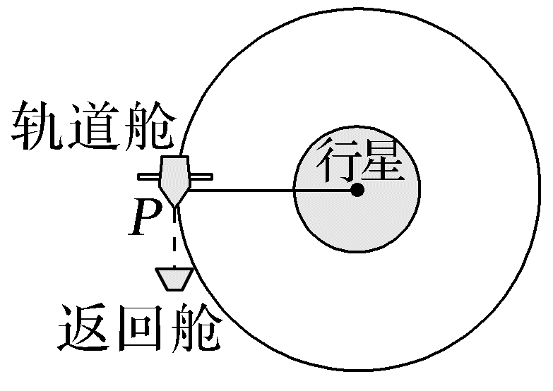
A.$\frac{2}{5}\sqrt{\frac{GM}{r}}$ B.$\frac{3}{5}\sqrt{\frac{GM}{r}}$
C.$\frac{4}{5}\sqrt{\frac{GM}{r}}$ D.$\sqrt{\frac{GM}{r}}$
答案 C
解析
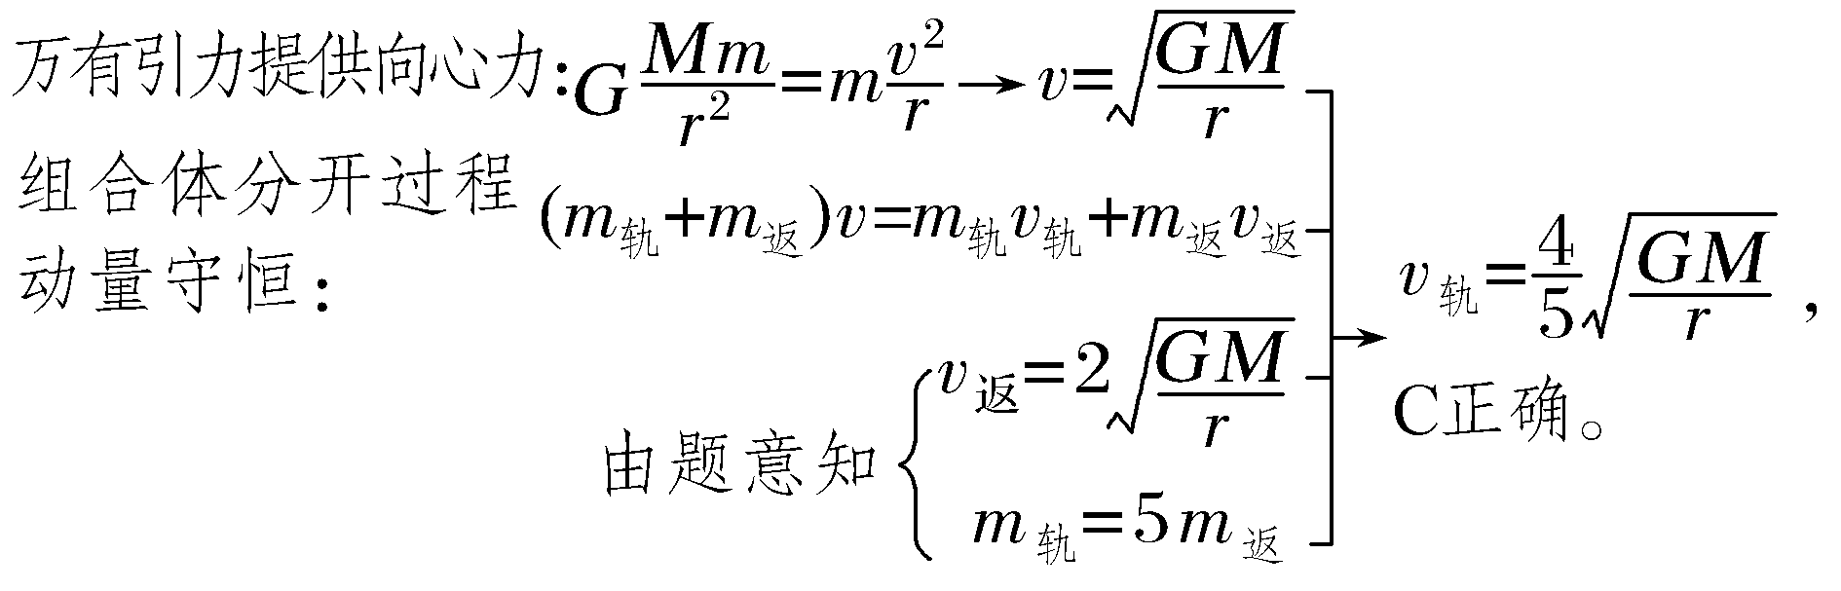
9.(多选)(2026·安徽合肥高三月考)天问二号火星探测器于2025年5月29日成功发射,任务周期大约10年,已知火星质量约为地球质量的$\frac{1}{10}$,火星半径约为地球半径的$\frac{1}{2}$。假设探测器着陆前绕火星运行的轨道为圆轨道,半径近似为火星半径。关于探测器的运动,下列说法正确的是( )
A.其相对于火星的速度小于地球第一宇宙速度
B.其相对于火星的速度大于地球第一宇宙速度
C.其绕火星飞行的周期约为地球上近地圆轨道卫星周期的$\sqrt{\frac{5}{4}}$倍
D.其绕火星飞行的周期约为地球上近地圆轨道卫星周期的$\sqrt{\frac{4}{5}}$倍
答案 AC
解析 设星球质量为M,半径为R,第一宇宙速度为v,根据$\frac{GMm}{R^{2}}$=m$\frac{v^{2}}{R}$,解得v=$\sqrt{\frac{GM}{R}}$,可得v_{地}=$\sqrt{\frac{GM_{地}}{R_{地}}}$,v_{火}=$\sqrt{\frac{GM_{火}}{R_{火}}}$=$\sqrt{\frac{1}{5}}$·$\sqrt{\frac{GM_{地}}{R_{地}}}$,即探测器相对于火星的速度小于地球第一宇宙速度,故A正确,B错误;根据$\frac{GMm}{R^{2}}$=m$\frac{4π^{2}}{T^{2}}$R,解得T=$\sqrt{\frac{4π^{2}R^{3}}{GM}}$,可得T_{地}=$\sqrt{\frac{4π^{2}{R_{地}}^{3}}{GM_{地}}}$,T_{火}=$\sqrt{\frac{4π^{2}{R_{火}}^{3}}{GM_{火}}}$=$\sqrt{\frac{5}{4}}$·$\sqrt{\frac{4π^{2}{R_{地}}^{3}}{GM_{地}}}$,即探测器绕火星飞行的周期约为地球上近地圆轨道卫星周期的$\sqrt{\frac{5}{4}}$倍,故C正确,D错误。
10.(多选)(2024·广东卷,9)如图所示,探测器及其保护背罩通过弹性轻绳连接降落伞。在接近某行星表面时以60 m/s的速度竖直匀速下落。此时启动“背罩分离”,探测器与背罩断开连接,背罩与降落伞保持连接。已知探测器质量为1 000 kg,背罩质量为50 kg,该行星的质量和半径分别为地球的$\frac{1}{10}$和$\frac{1}{2}$。地球表面重力加速度大小g=10 m/s²。忽略大气对探测器和背罩的阻力。下列说法正确的有( )
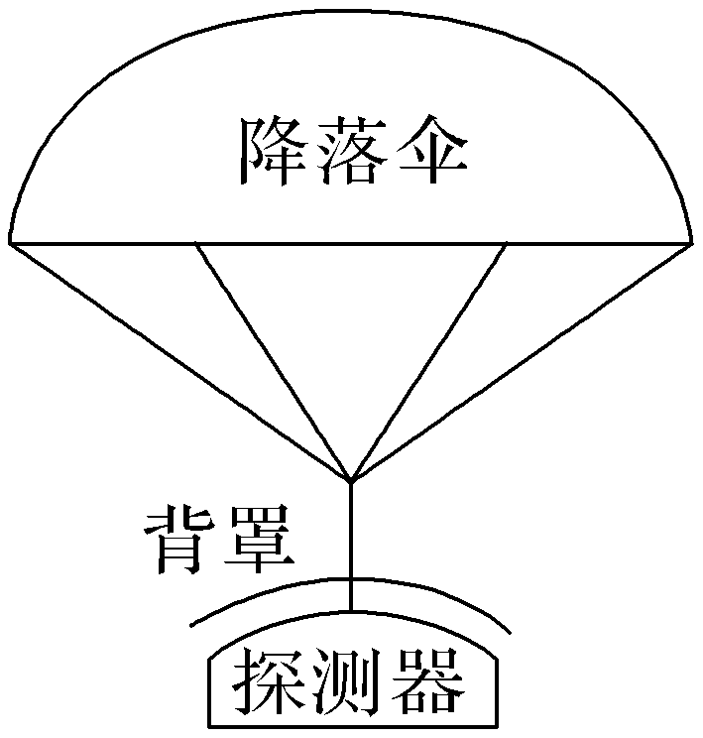
A.该行星表面的重力加速度大小为4 m/s²
B.该行星的第一宇宙速度为7.9 km/s
C.“背罩分离”后瞬间,背罩的加速度大小为80 m/s²
D.“背罩分离”后瞬间,探测器所受重力对其做功的功率为30 kW
答案 AC
解析 在星球表面,根据G$\frac{Mm}{R^{2}}$=mg,可得g=$\frac{GM}{R^{2}}$,行星的质量和半径分别为地球的$\frac{1}{10}和\frac{1}{2}$。地球表面重力加速度大小g=10 m/s²,可得该行星表面的重力加速度大小g'=4 m/s²,故A正确;在星球表面上空,根据万有引力提供向心力有G$\frac{Mm}{R^{2}}$=m$\frac{v^{2}}{R}$,可得星球的第一宇宙速度v=$\sqrt{\frac{GM}{R}}$,行星的质量和半径分别为地球的$\frac{1}{10}和\frac{1}{2}$,可得该行星的第一宇宙速度v_{行}=$\frac{\sqrt{5}}{5}$v_{地},地球的第一宇宙速度为7.9 km/s,所以该行星的第一宇宙速度v_{行}=$\frac{\sqrt{5}}{5}$×7.9 km/s,故B错误;“背罩分离”前,探测器及其保护背罩和降落伞整体做匀速直线运动,对探测器受力分析,可知探测器与保护背罩之间的作用力F=mg'=4 000 N,“背罩分离”后,背罩和降落伞所受的合力大小为4 000 N,对背罩,根据牛顿第二定律F=m'a,解得a=80 m/s²,故C正确;“背罩分离”后瞬间探测器所受重力对其做功的功率P=mg'v=1 000×4×60 W=240 kW,故D错误。

